Կահույքի պատրաստման և տեղադրման նպատակով կազմակերպությունների
Գնանշման Հրավեր N IEQE23-11

Պատվիրատուն` «Հայկական Կարիտաս» բարեսիրական ՀԿ-ն, որը գտնվում է ՀՀ, ք․ Գյումրի, Հ․ Սարգսյան փ․, նրբ․ 3․ տ․8 հասցեում, հայտարարում է գնանշման հարցում, որն իրականացվում է մեկ փուլով:
Սույն ընթացակարգի արդյունքում ընտրված մասնակցին սահմանված կարգով կառաջարկվի կնքել Կահույքի պատրաստման և տեղադրման ծառայության պայմանագիր։
Ընտրված մասնակիցը որոշվում է ոչ գնային պայմաններով, հաշվի է առնվում որակի համապատասխանությունը և ընտրվում է դրանցից ամենացածր գին առաջարկողը։
Մրցույթի հայտերի բացման և գնահատման նիստի արձանագրությունը կուղարկվի մրցույթի բոլոր մասնակիցներին։
Պատվերի հաստատումից հետո կազմակերպությունը պարտավորվելու է երկու ամիս անց տեղադրել պատվիրված կահույքը։ Կազմակերպությունից ակնկալվելու է երաշխիքային սպասարկում 1 տարի ժամկետով։

Մրցույթի հայտերն անհրաժեշտ է ստորագրված տարբերակով ուղարկել a.hamalbashyan@caritas.am և s.minasyan@caritas.am հասցեին մինչև օգոստոսի 6-ը ժամը 15։00-ը վերնագրում նշելով Կահույքի պատրաստման և տեղադրման գնառաջարկ IEQE23-11։

Հարցերի դեպքում կարող եք զանգահարել 093832366 հեռախոսահամարին

Թեմա: Կահույքի պատրաստման և տեղադրման ծառայության գնանշման հրավեր։
Մենք հրավիրում ենք ձեր կազմակերպությանը մասնակցելու կահույքի պատրաստման և տեղադրման ծառայության գնանշման գործընթացին:
Ապրանքների տեխնիկական նկարագրություն
Կահույքը նախատեսված է միջին մասնագիտական կրթական հաստատության դասասենյակների և մանկապարտեզների համար։ Ներկայացված չափերը մոտավոր են, և ընտրված կազմակերպությունը պարտավորվում է կատարելու տեղում չափագրում՝ վերջնական դիզայնի հաստատումից առաջ։
Կահույքի տեսակները (մոտավոր չափերով)

Անվանում | Քանակ | Նկարագրություն | Նմանատիպ օրինակներ
Երկհարկ մոդուլային անկյունային փայտյա նստարան | 1 | Ընդհանուր ձևաչափ․ անկյունաձև (L-աձև  Յուրաքանչյուր հատվածի երկարություն՝ 2 մետր  Նստատեղի բարձրություն՝ 45 սմ (կողային չափ՝ հնարավոր է ճշգրտվի տեղում չափումից հետո)  Նստատեղերի խորություն՝ 55–60 սմ  Հենակի բարձրություն նստատեղից վերև՝ մոտ 60–70 սմ  Նյութ՝ բնական փայտ | 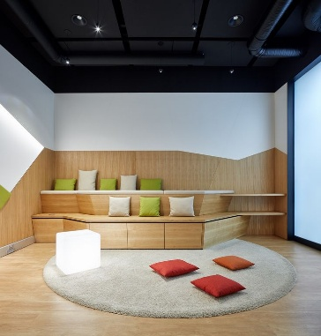
Մոդուլային անիվավոր սեղաններ կարգավորվող բարձրությամբ | 8 | Սեղանի վերին մակերես՝  Նյութը՝ բարձրորակ լամինատ  Հաստությունը՝ 2.54 սմ  Եզրագծում՝ 3 մմ սև T-աձև պաշտպանիչ ռետինե եզր  Բարձրություն՝  Կարգավորվող ոտքեր  Բարձրության սահմաններ՝  67.3 սմ – 95.3 սմ՝ անիվներով  Ոտքեր՝ Նյութը՝ մետաղյա+անիվներ  Ձև՝ Թեթև ներս կորերով ձևավորում՝ հարմար տարբեր կարողությունների ունեցող անձանց համար։ 8 սեղանները միասին կազմելու են շրջանաձև հանդիպումների սեղան  Տեսանելի գունային լուծում՝  Ցանկալի է տարբեր գույներով մակերես (կարմիր, դեղին, կապույտ, սպիտակ, փայտային երանգ), գույները ենթակա են քննարկման | 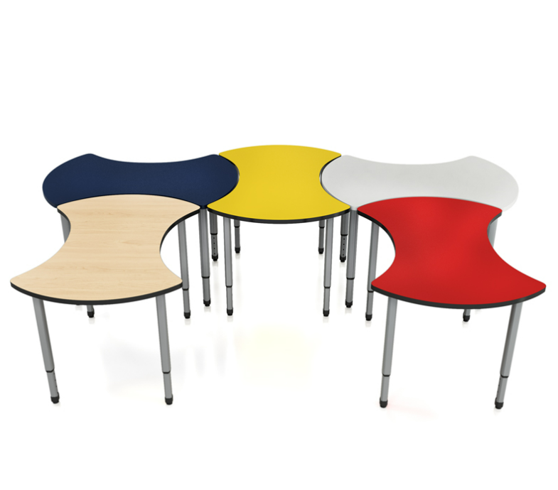
Կախովի գրապահարան | 1 | Երկարություն-120սմ՝  Լայնություն -35սմ,  Բարձրություն 65սմ՝ մեջտեղում մեկ կտրվածքով (2 դրակաշարով)  Նյութ ՝ լամինատ  Գույնը՝ սպիտակ | 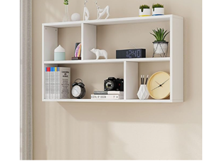
Փայտյա Մոնթեսորի դարակաշար | 3 | Նյութը՝ փայտ  Չափերը՝ 120x30x65 սմ  Գույնը՝ փայտյա | 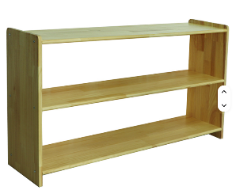
Բազմաֆունկցինալ Մոնտեսորիի դարակ անիվներով | 3 | Նյութը՝ փայտ  Չափերը՝ 57.5*57*75 սմ  Գույնը՝ փայտյա | 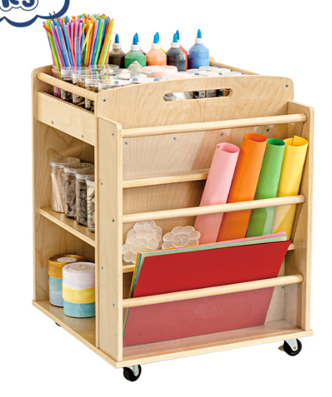
Դարակաշար Խանութ | 1 | Նյութը՝ փայտ  Չափերը՝ 73*114*38 սմ  Գույնը՝ փայտյա | 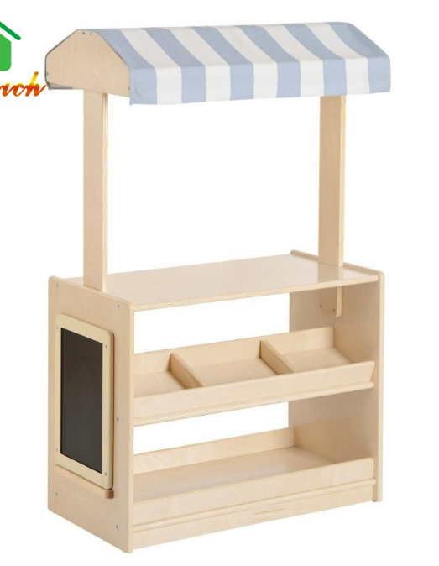
Մոնտեսորի նստարան գրադարակ, | 1 | Նյութը՝ փայտ, Նստատեղ և մեջքի բարձիկ՝ փափուկ փրփուր (foam) լվացվող կաշվանման կամ տեքստիլ ծածկով  Չափեր՝  Լայնություն՝ 90–110 սմ  Խորություն՝ 35–45 սմ  Բարձրություն (ընդհանուր)՝ 60–75 սմ  Նստատեղի բարձրություն՝ 25–30 սմ  Ձև՝ կլորացված եզրագծեր՝ երեխաների անվտանգության ապահովման համար | 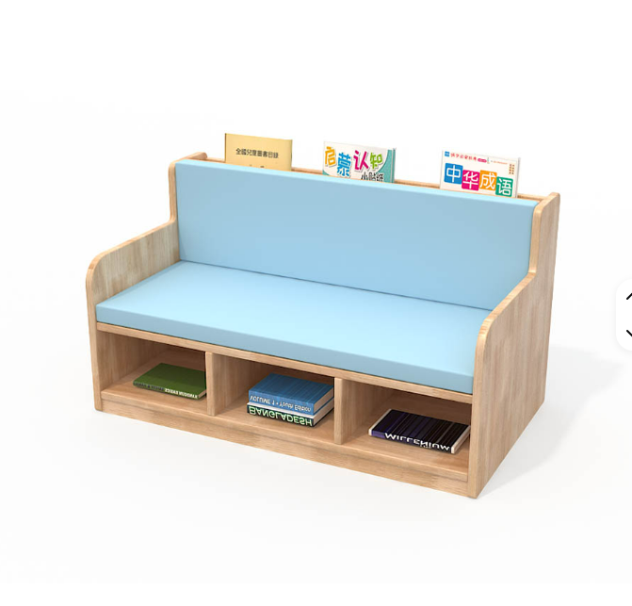
Եռաշար Մոնտեսորի դարակ անիվներով և բռնակներով | 1 | Նյութը՝ փայտ  Չափերը՝ 80*30*60 սմ  Գույնը՝ փայտյա | 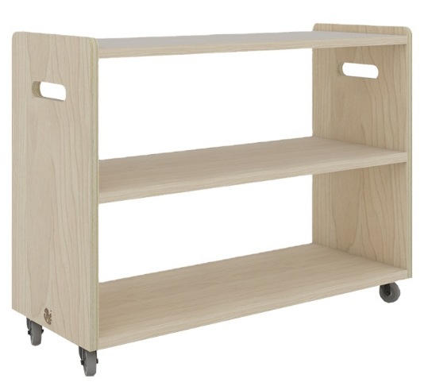
Չորս շերտ Մոնտեսորիի դարակ անիվներով երկկողմանի և բռնակներով | 1 | Նյութը՝ փայտ  Չափերը՝ 100*30*80 սմ  Գույնը՝ փայտյա | 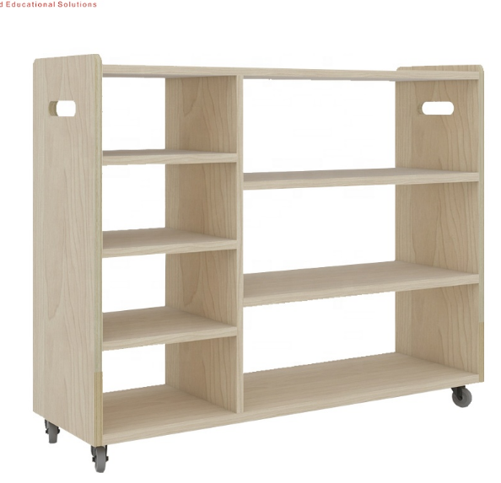
Խաղ խոհանոց | 1 | Նյութը՝ փայտ  Չափերը 80*59*36 սմ  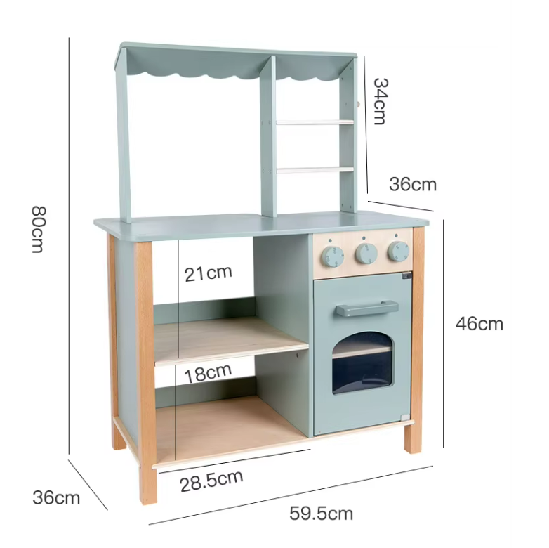 | 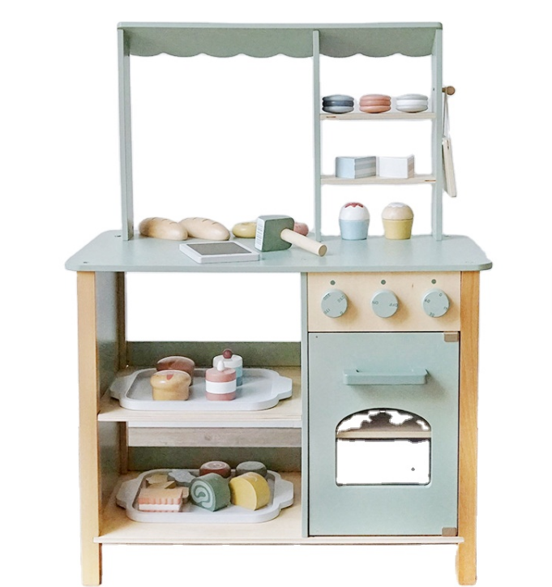

Ներկայացվող փաստաթղթեր
1.Ֆինանսական առաջարկ (հավելված 1)
2.Կազմակերպության տվյալներ (հավելված 1)
3․Կահույքի տեխնիկական նկարագրություն

